

**Universidad Florencio del Castillo**

Docente:

Tony Alberto Alpízar Carmona.

Asignatura:

Ingeniería de Software III

Carrera:

Ingeniería en informática

Estudiantes:

Kendal Daniel Muñoz Solano

Daniel Alonso Meneses Chavarría

Alejandro Solís Rojas

Tema:

*Sitio Web de comercio electrónico.*

Fecha de entrega:

11/07/2024

Contenido

Logo 3

Eslogan 3

Roles del Equipo 3

Canal Oficial 3

Distribución de Tareas 3

Metodología 4

Ciclo de Vida 6

Cronograma Actividades 6

Diagramas de Casos de Uso 7

1. Diagrama de Caso de Uso para la búsqueda de productos 7

2. Diagrama Caso de Uso para la realización de pedidos 7

4. Diagrama Caso de Uso de inició sesión jefe y supervisor 8

5. Diagrama Caso de Uso de tipo de retiro 9

6. Diagrama Caso de Uso de existencia del producto 9

7. Diagrama Caso de Uso de Administración de productos 10

8. Diagrama Caso de Uso de Gestionar pedidos 10

9. ⁠ Diagrama Caso de Uso de contáctanos. 11

10. ⁠Diagrama Caso de Uso de informe de ventas. 12

Diagrama de secuencia. 12

Diagrama de actividades 13

# **Logo**



# **Eslogan**

InventaTech Pro: Diseño y desarrollo con excelencia

# **Roles del Equipo**

Alejandro Solís Rojas, analista de calidad (QA) y experiencia del usuario (UX/UI).

Daniel Meneses Chavarría, administrador de bases de datos y desarrollador backend.

Kendal Muñoz Solano, administrador de proyectos (PM) y desarrollador frontend.

# **Canal Oficial**

Los canales oficiales que se utilizaran entre los compañeros de trabajo será WhatsApp para una comunicación efectiva entre los mismos y se utilizara GitHub para subir los diferentes avances y versiones que se utilicen a lo largo de la creación del software permitiendo una colaboración ordenada y un historial claro de cambios.

# **Distribución de Tareas**

Como página para la distribución de las fases del proyecto se utilizará Trello, ya que este cuenta con una facilidad de uso y una distribución sencilla de las diferentes tareas que se harán.

# **Metodología**

La metodología electa es la ágil SCRUM, esta elección se debe a la implementación de la metodología SCRUM en el desarrollo de la página web eCommerce proporciona un marco estructurado que promueve la flexibilidad, la comunicación efectiva, la colaboración del equipo y la entrega rápida de valor. Estas características son esenciales para asegurar que el proyecto se complete a tiempo.

Para implementar de forma adecuada esta metodología se abarcarán ciertos puntos de importancia, los cuales consisten en:

Reuniones, las ‘**Daily Stand-up**’ son las reuniones diarias con una frecuencia semanal, teniendo la posibilidad de reuniones adicionales cuando sea necesario; estas reuniones tendrían una duración aproximada de 30 minutos, en horarios de Lunes a las 7:00 pm, con posibilidades de cambios y ajustes de día y hora, permitiendo una flexibilidad y adaptabilidad hacia los integrantes, el método de reunión será por Microsoft Teams, con posibilidad de reunión por Discord y/o Google Meets como servicios de respaldo de reunión; el propósito de las reuniones es que cada miembro del equipo pueda responder tres preguntas de importancia y valor del desarrollo, las cuales son:

* ¿Qué hice la semana pasada y en qué estoy trabajando actualmente?
* ¿Qué haré esta semana?
* ¿Hay algún impedimento y/o problema en alguna fase del desarrollo?

El propósito de estas preguntas es proporcionar una visión clara y detallada de como avanza el desarrollo del proyecto y mantener una sincronización entre los miembros del equipo, asegurar una planificación efectiva y la responsabilidad de individual, así como identificar y resolver rápidamente en equipo cualquier impedimento que pueda surgir, asegurando un flujo de trabajo continuo y si interrupciones.

Por otra parte, tenemos los ‘**Sprint Planning**’ y se realizará cada 4 semanas, con una duración aproximada de 1 a 3 horas, los días Sábados a las 7:00 pm, y el método de reunión será por Microsoft Teams, con posibilidad de reunión por Discord y/o Google Meets como servicios de respaldo de reunión.

La segmentación de los ‘Sprint’ según las actividades del proyecto se realizará en diferentes módulos y se asignaran tareas específicas en cada sprint.

Primer Sprint, configuración inicial y pagina de productos, en esta fase se configurará el entorno de desarrollo, se crearía el repositorio de GitHub, diseño y desarrollo de la página inicial, e implementación del sistema de carousel e imágenes.

Segundo Sprint, carrito de compras y pagina de supervisores y jefes con sus respectivas autenticaciones; se desarrollará la funcionalidad del carrito de compras, diseño y desarrollo de la página de supervisores y jefes, e integración de funciones básicas de insert, update y delete en algunas secciones.

Tercer Sprint, proceso de detalle del producto, proceso de pago y autenticación de usuario; implementación del sistema de pago, el desarrollo de las funcionalidades de registro e inicio de sesión de usuarios.

Cuarto Sprint, pruebas y correcciones de errores; realización de pruebas, corrección de errores y ajustes finales del software.

El ‘Backlog’ será gestionado por el Project Manager (PM), las tareas se moverán a través de los diferentes estados utilizando Trello, los cuales están conformadas por los siguientes elementos:

* Backlog Inicial (To Do), contiene el listado de las tareas pendientes.
* Backlog En Desarrollo (In Progress), las tareas que están actualmente siendo trabajadas por el equipo.
* Backlog Desarrollo Finalizado, tareas que han sido finalizadas, pero no están en el repositorio por algún motivo (pruebas por el desarrollador, ajustes finales, optimización, etc.).
* Backlog En el Repositorio (En GitHub), tarea que se ha finalizado y se ha procesado y cargada en el repositorio del proyecto, este apartado es cuando esta lista para que sea revisada por el QA.
* Backlog QA (Quality Assurance), las tareas que han sido posteadas en el repositorio de GitHub que han sido completadas y están en fase de pruebas por el QA.
* Backlog Finalizadas (Done), las tareas que han sido completadas y aprobadas por el QA.

# **Ciclo de Vida**

El ciclo de vida más adecuado a su simplicidad, flexibilidad y capacidad de adaptación rápida permitiría al equipo entregar una versión funcional de la web y realizar mejoras basadas en el feedback recibido. Por lo tanto, el ciclo de vida adecuado para nuestro proyecto es el Cíclico (Iterativo).

# **Cronograma Actividades**

Diagramas de Casos de Uso y Diagrama de Secuencias:

1. **Fecha de Inicio de la creación de Diagramas de Casos de Uso y Diagrama de Secuencia**: Se hace la distribución de los 10 diagramas de caso de uso y del diagrama de secuencias en la fecha 27/06/2024.
2. **Fecha de Finalización de Diagramas de Caso de Uso y del Diagrama de Secuencia**: Se realizo una reunión mediante la plataforma de Teams el día martes 2/07/2024 para la revisión y finalización de los diferentes diagramas a entregar. Se adjunta captura de pantalla de la reunión.

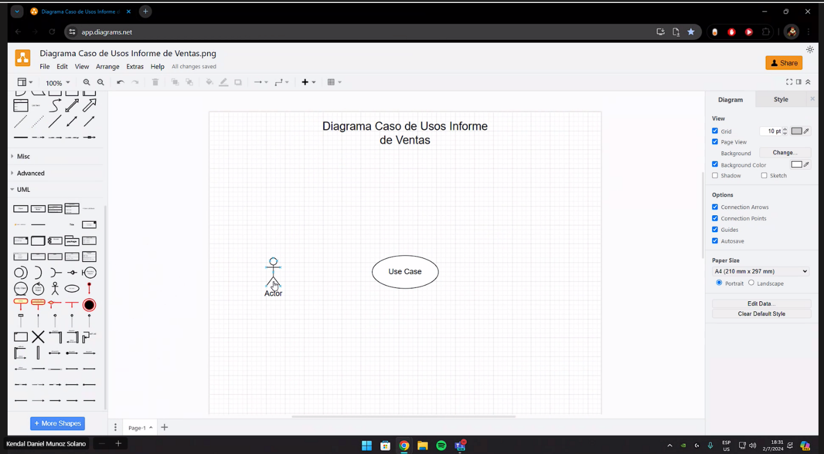

1. **Reunión y Finalización de Diagrama de Actividades:** Se realizo una reunión mediante la plataforma de Teams el día lunes 8/07/2024 para la realización y finalización del Diagrama de Actividades a entregar. Se adjunta captura de pantalla de la reunión.

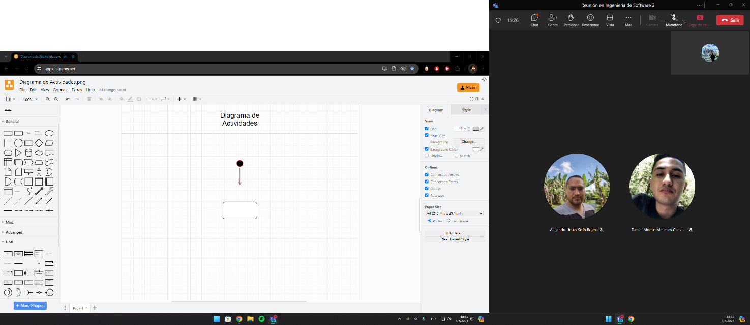

# **Diagramas de Casos de Uso**

Daniel Meneses Chavarria:

1. **Diagrama de Caso de Uso para la búsqueda de productos**.

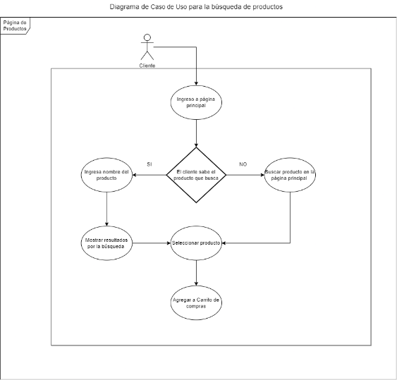

1. **Diagrama Caso de Uso para la realización de pedidos**.

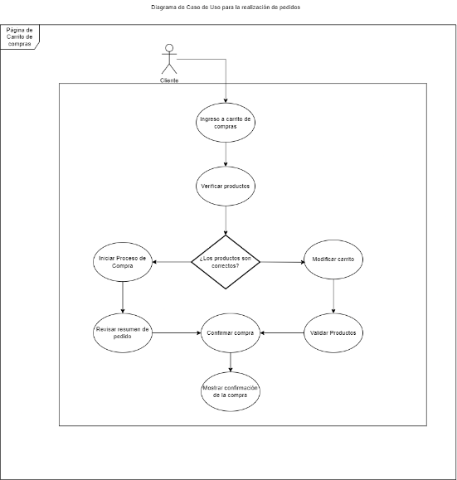

1. ⁠ **Diagrama Caso de Uso de inicio de sesión clientes**.

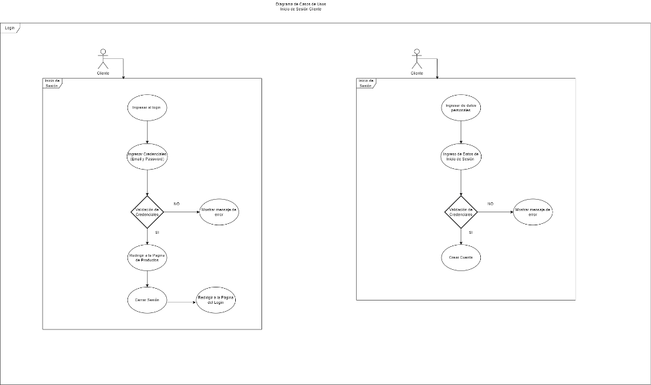

Kendal Muñoz Solano:

1. **Diagrama Caso de Uso de inició sesión jefe y supervisor**.

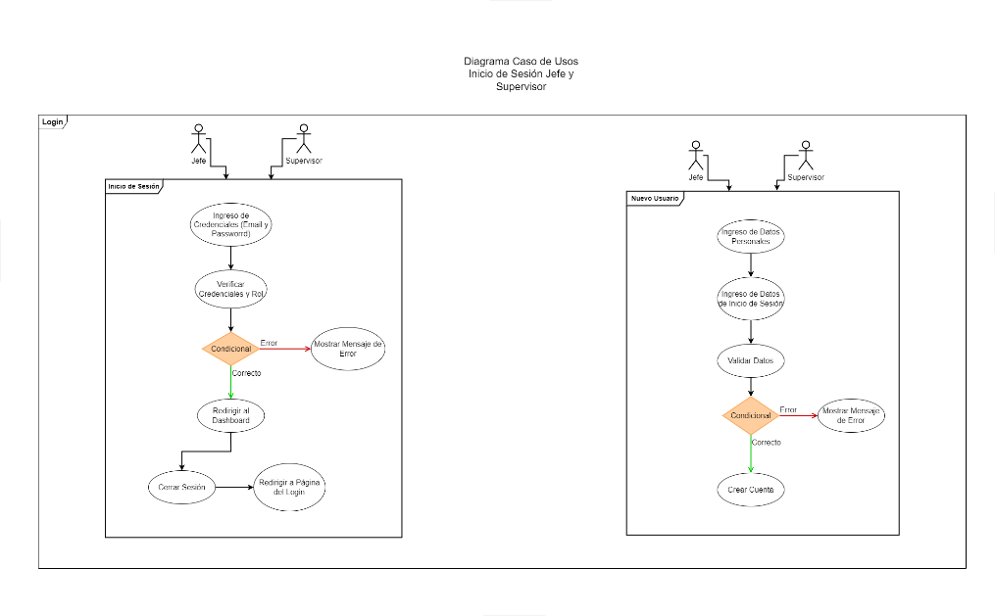

1. **Diagrama Caso de Uso de tipo de retiro**.

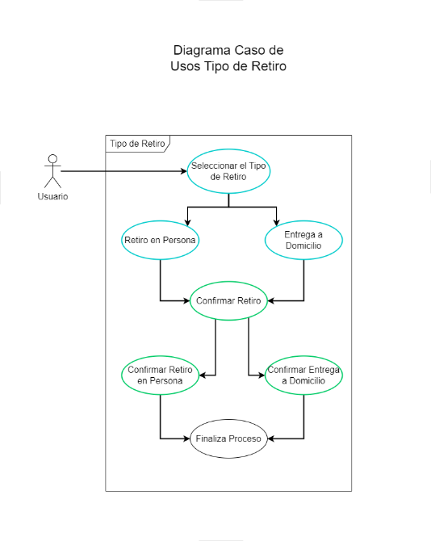

1. **Diagrama Caso de Uso de existencia del producto**.

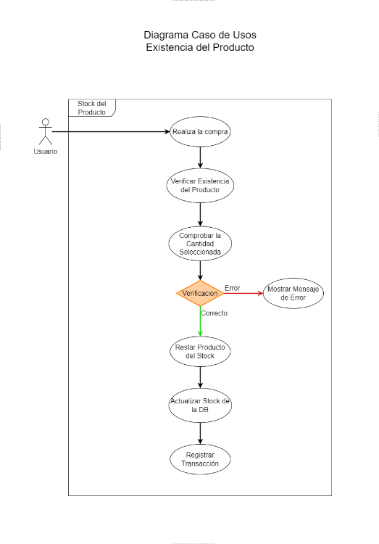

Alejandro Solís Rojas:

1. **Diagrama Caso de Uso de Administración de productos**.

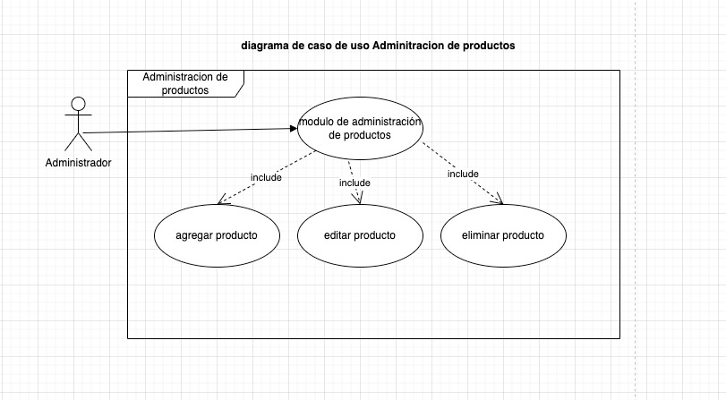

1. **Diagrama Caso de Uso de Gestionar pedidos**.

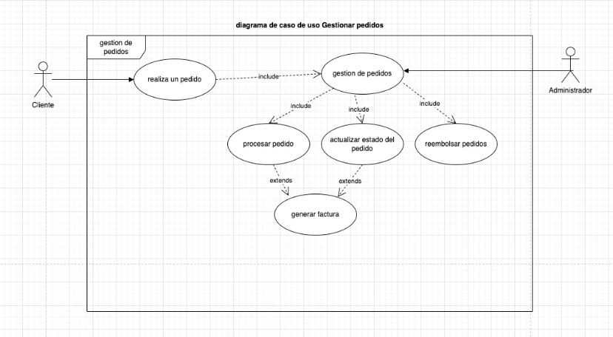

## ⁠ Diagrama **Caso de Uso de contáctanos.**

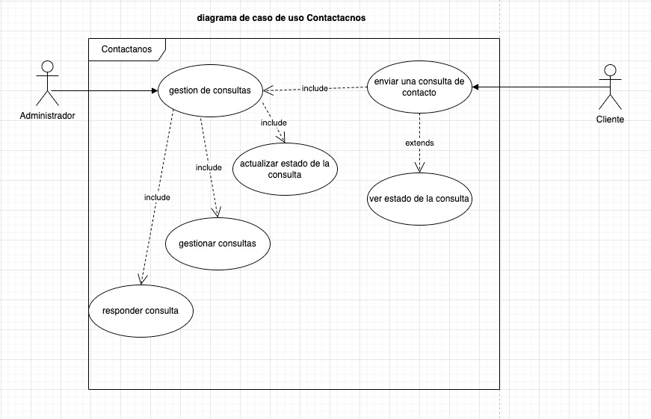

Daniel, Kendal y Alejandro:

## ⁠**Diagrama Caso de Uso de informe de ventas**.

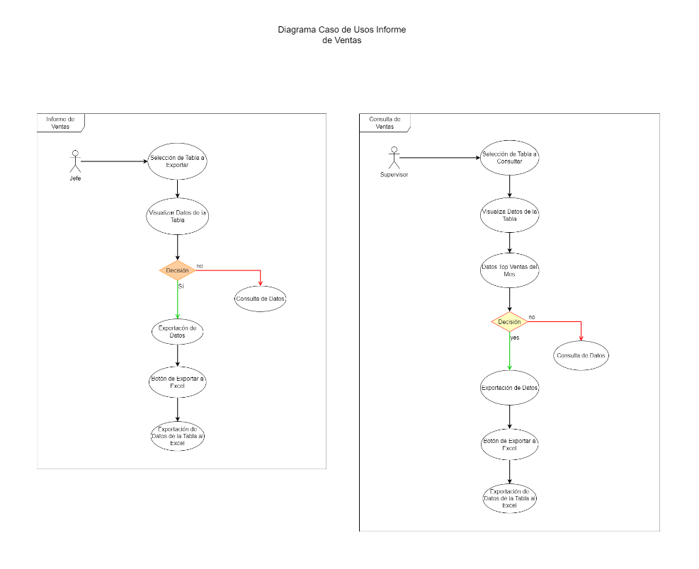

# **Diagrama de secuencia.**

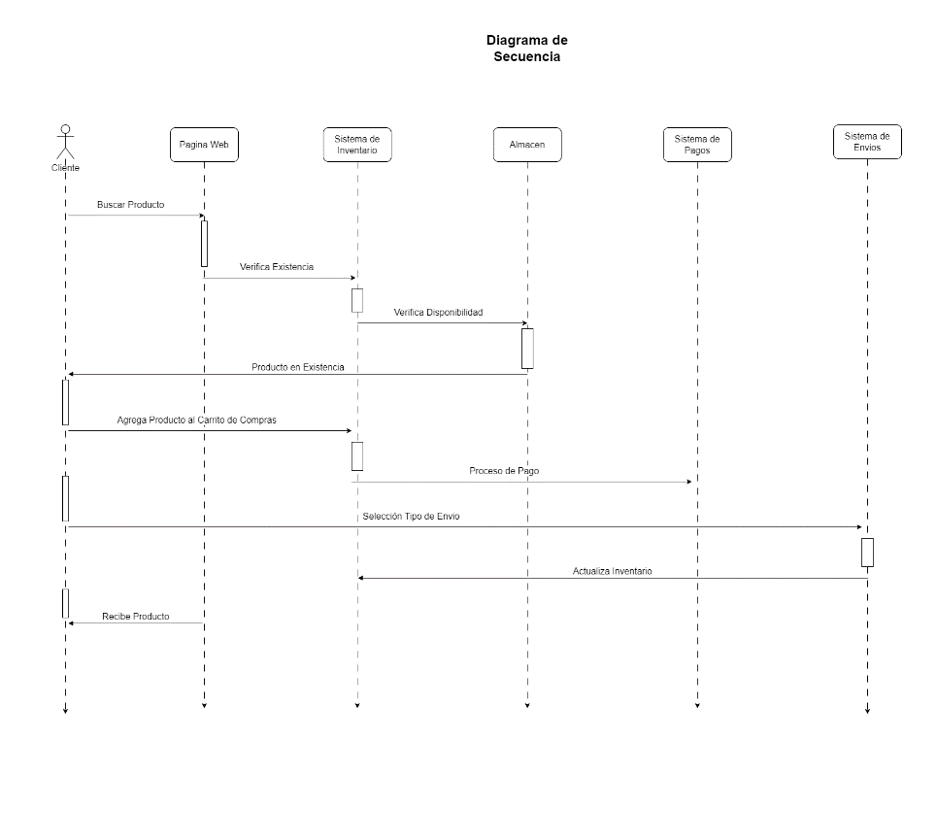

# **Diagrama de actividades**

